Рідний край + Я
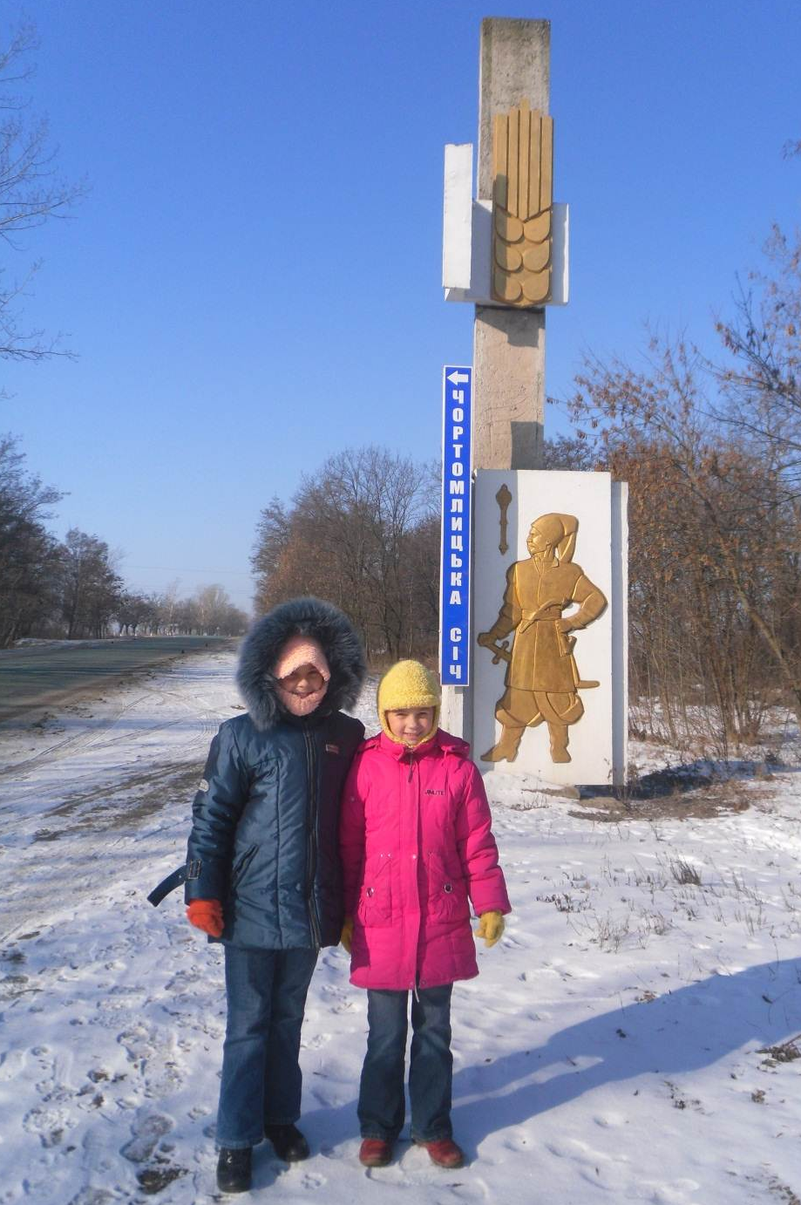
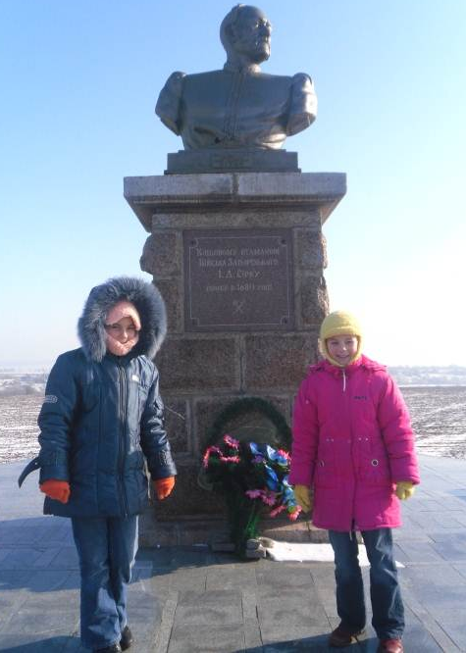
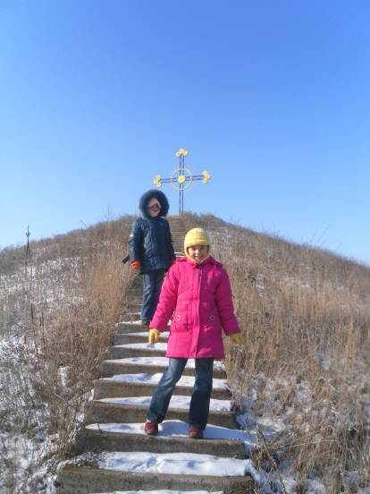
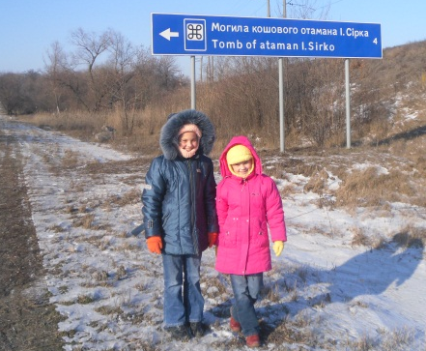
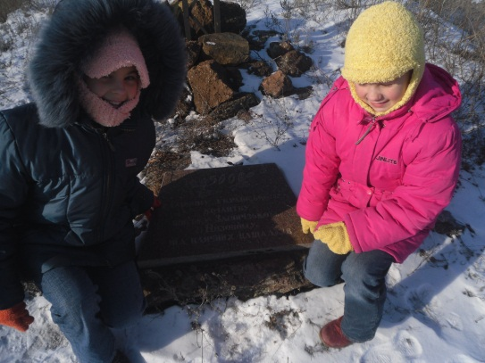
Дніпропетровщина – колиска української козацтва, а Нікопольщина, це місцевість, де були розташовані 5 Запорізьких січей, саме тому на гербі Нікопольського району зображені 5 зірочок. Надзвичайно корисною та цікавою виявилась подорож по історичним місцям Нікопольського району. Не дивлячись на двадцятиградусний мороз, наша родина здійснила поїздку до села Капулівка, де була розташована Чортомлицька Січ, та похований легендарний кошовий атаман війська Запорізького Іван Сірко. Поруч знаходиться пам’ятний курган, який був насипаний руками нащадків, під час святкування 500 річниці козацтва.

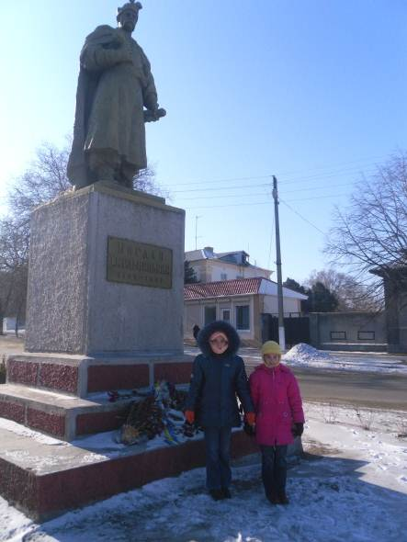
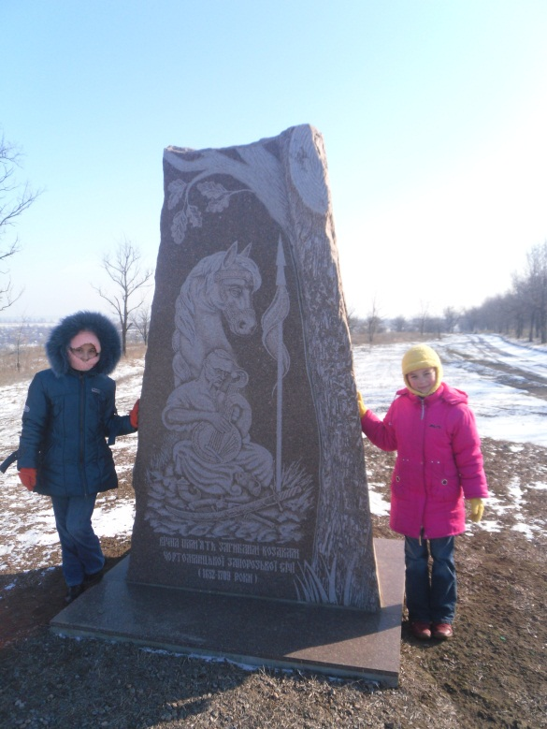
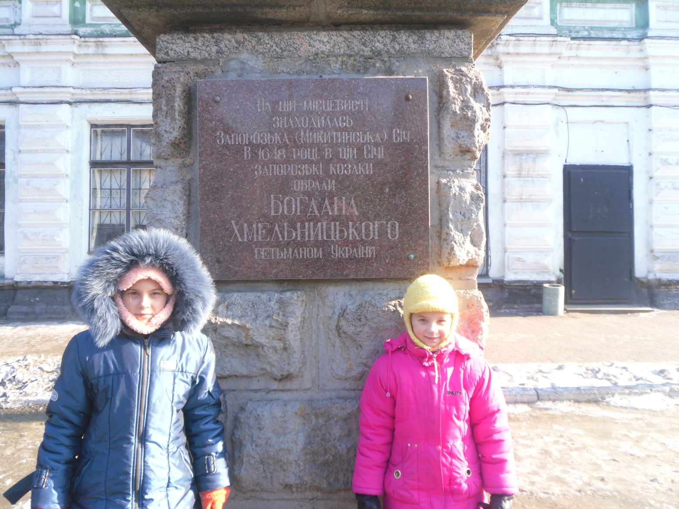
Наступним пунктом нашої подорожі стала місцевість, де знаходилась Микитинська Січ (стара площа м.Нікополя) саме на цьому місці у 1648 році Богдан Хмельницькій був обраний Гетьманом України «звідси воля розлилася по всій Україні…».

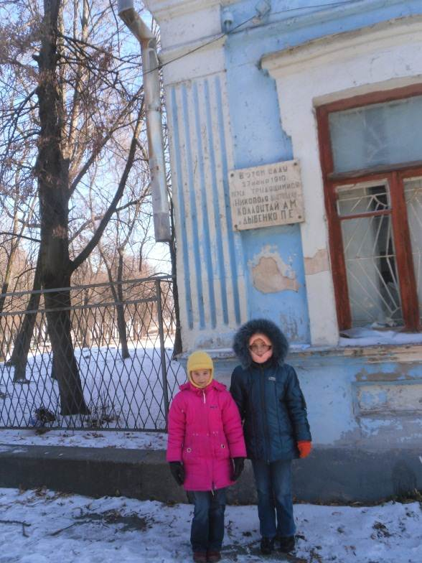
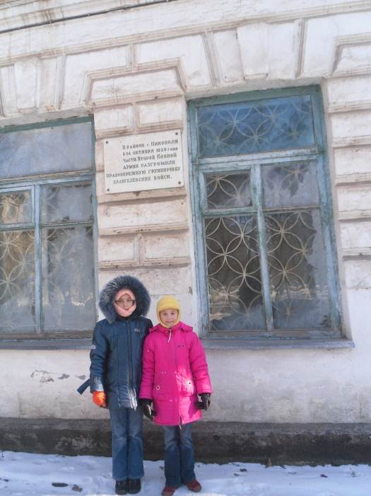
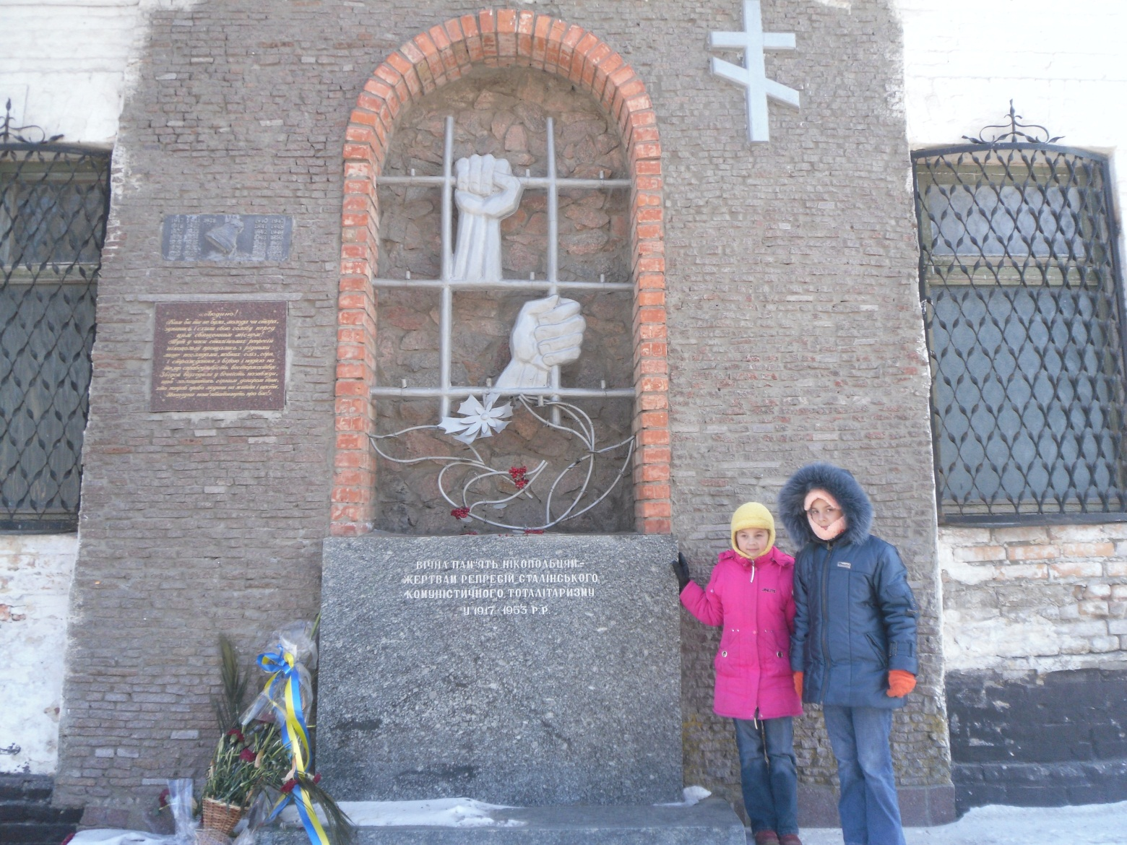
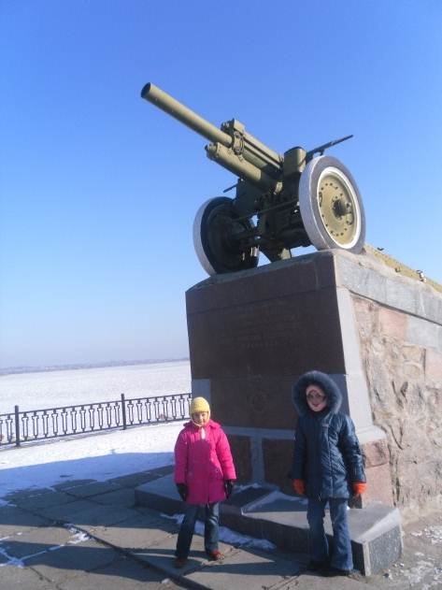
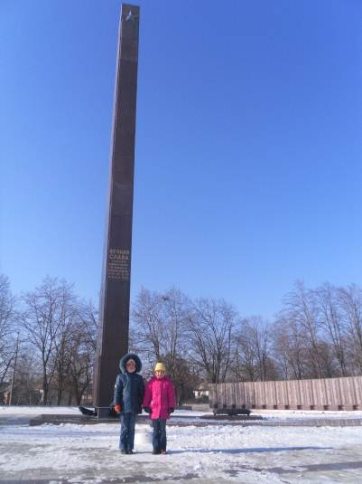
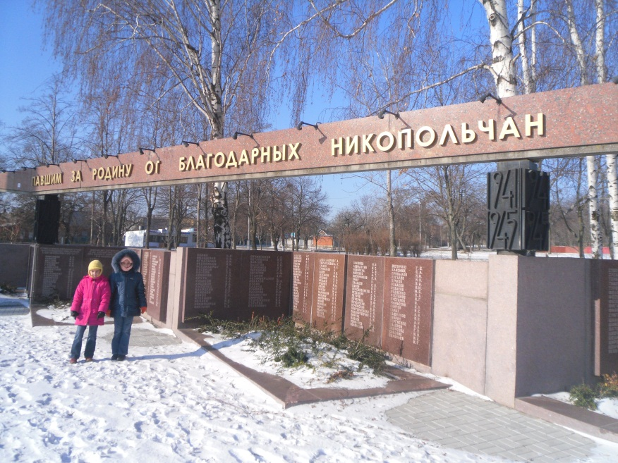
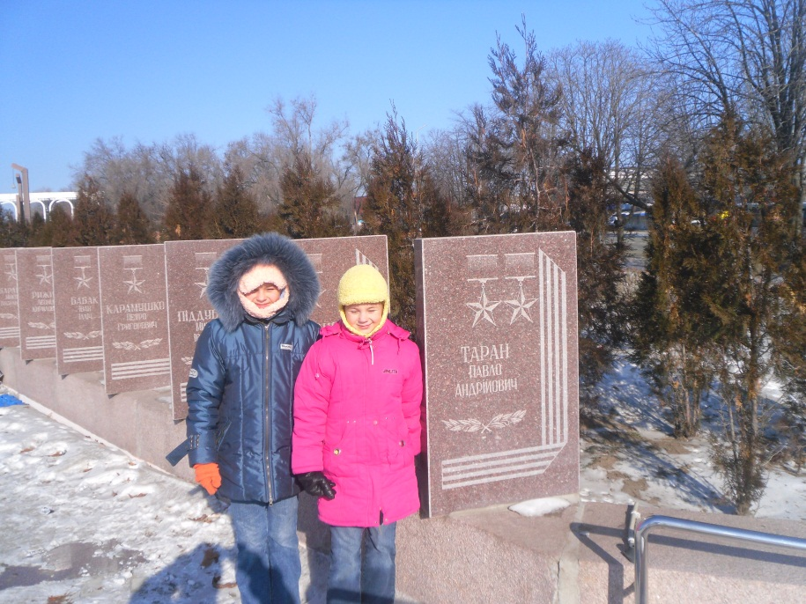
Але не тільки подвигами козаків славиться Нікопольщина, а й героїчними вчинками звичайних людей під час революції, голодомору, та Великої Вітчизняної війни. Наша родина відвідала історичні місця та історичні пам’ятки тих надзвичайних подій.
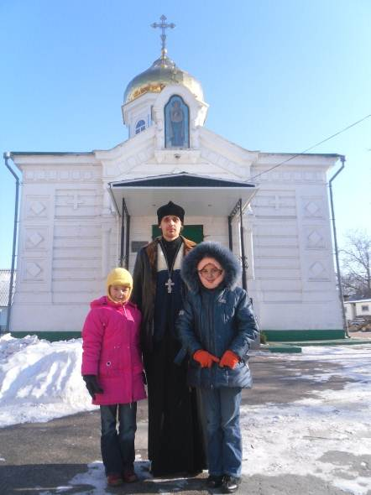
Надихнувшись цією подорожжю, я склала кросворд з ребусів на тему «Дніпропетровщина козацька».


